Интерактивное обучение

МОАУ “Лицей №21”

Садаков Григорий 10 Б

Оглавление

Создание идеи проекта 2

Теоретическое построение объекта 3

# Создание идеи проекта

**TeachApp** – Desktop приложение, созданное для обучения школьников в интерактивном формате.

**Цель проекта:** упростить проведение тестов в образовательных учреждениях, сделать инструмент для редактирования\создания тестов для учителей.

**Задачи проекта:**

1. Реализовать рост успеваемости в теме/предмете учащегося при интерактивном обучении;
2. Расширить кругозор ученика с помощью различных уроков учителя и приложения;
3. Помочь учителю оценить знания ученика в предмете путём сбора полной информации о прохождении теста учеником.

**Продукт проекта:** Desktop приложение для Windows OS.

# Теоретическое построение объекта

Детализация проекта

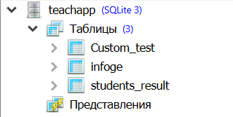 Проект состоит из двух .exe приложений, одно из TeachApp (приложение учителя), а второе – StudentApp (приложения для ученика). Также в корневом каталоге проекта находятся два файла, один из которых .xlsx, который редактируется из приложения учителя, собирает информацию об учениках и записывает результаты. Второй файл формата .db является базой данных для приложения.

В этом файле хранится основная информация для ориентации приложения. В базе данных находятся таблицы с созданными тестами (таблицей является набор данных определённого типа). Также в базе данных есть таблица результатов теста ученика. Она нужна для того, чтобы отображать результаты в таблице учителя, а также сохранять историю результатов, чтобы можно было возвратить удалённые данные из таблицы Excel.

структура базы данных

Каждая таблица представляет собой набор столбцов и данных в этих столбцах. В таблицах с тестами я добавил столбцы для идентификатора вопроса, номер его каталога (данный столбец применяется лишь в таблице “infoge”, информация в котором взята из )

### Проработка конкретных задач

«Проверка на учителя»

Для того, чтобы ученик не мог зарегистрироваться под видом учителя и спамить бесполезными уроками и докучать другим учителям, нужно реализовать защиту.

Первая идея – запретить аккаунтам менять статус с «ученика» на «учителя» и наоборот. С первого взгляда рабочая схема, однако вспомним, что ученики в наше время продвинутые и могут использовать не только телефон. Используя домашний компьютер, ученик сможет завести новый аккаунт под видом «учителя» и сможет легко творить всё, что может, но не будет учитель.

Вторая идея – привязка к определённым данным человека (т.е. привязка не к устройству, а к номеру телефона/почте). Конечно, не 100% защита, но понадёжнее.

«Библиотека стандартных заданий»

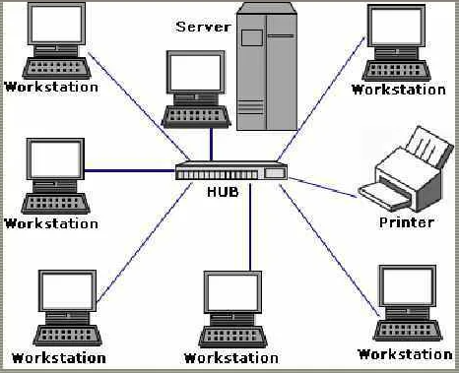 Изначально для учеников предлагаются тесты формата ОГЭ. Варианты находятся в базе данных приложения, учителю ничего заполнять самому не надо. Чтобы дать задание ученику, учителю необходимо загрузить желаемый предмет на устройства учеников (локальная сеть кабинета) и запустить тест с их устройства.

Также библиотека будет дополняться индивидуальными заданиями учителей при желании.

«Локальное соединение приложений»

Суть заключается в том, чтобы все компьютеры класса (подразумевается, что первое время приложение будет работать на компьютерах в кабинетах информатики) подключались к root (главному) компьютеру и отвечали на его запросы. Логика работы выглядит так. ПК учителя (далее по тексту - root) отправляет на компьютер ученика (далее по тексту - пк) данные: файл варианта и подтверждение на запуск теста. ПК принимает ответ (то есть изначально он должен послать запрос на root) и запускает тест.

Данный этап работы проекта:

Программа стоит на компьютере ученика. Учитель запускает программу и ставит из списка нужный тест, который необходимо провести.

В excel можно создать свой тест. В таблице указываются условия – вопрос, который будет высвечиваться ученику, правильный ответ, балл – необходим для того, чтобы повышать или понижать коэффициент.

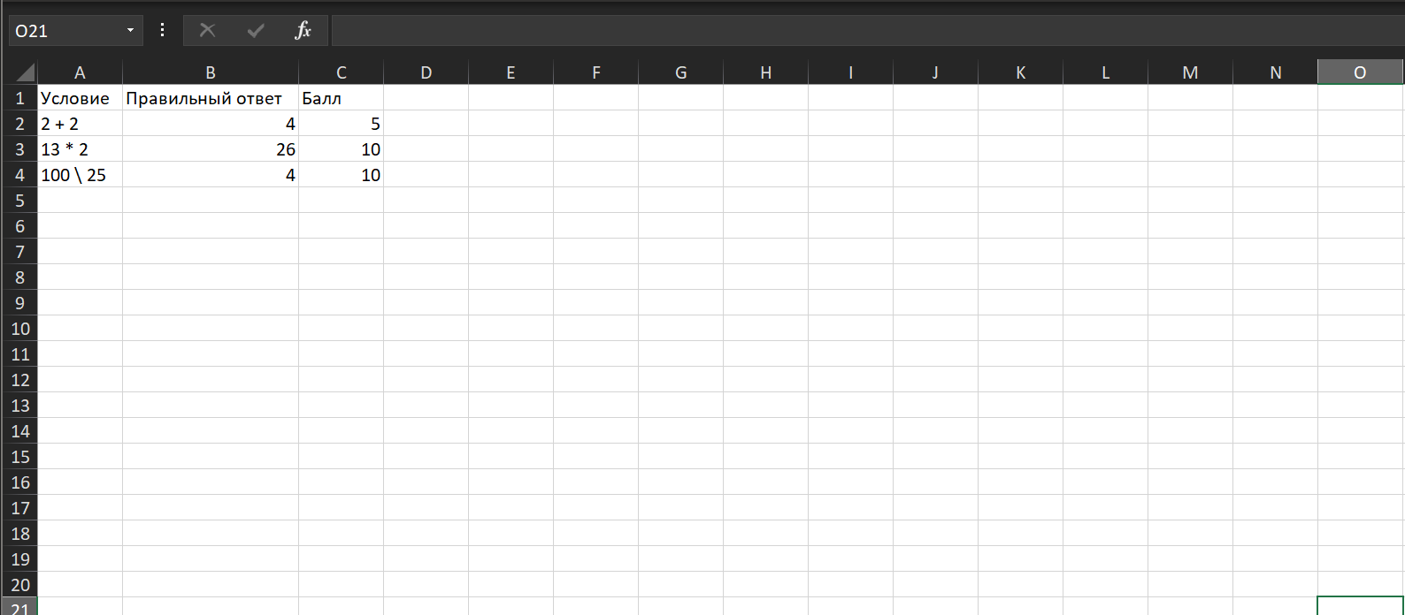

Далее за компьютер садится ученик и открывает программу. Вводит свои данные и решает нужный тест.

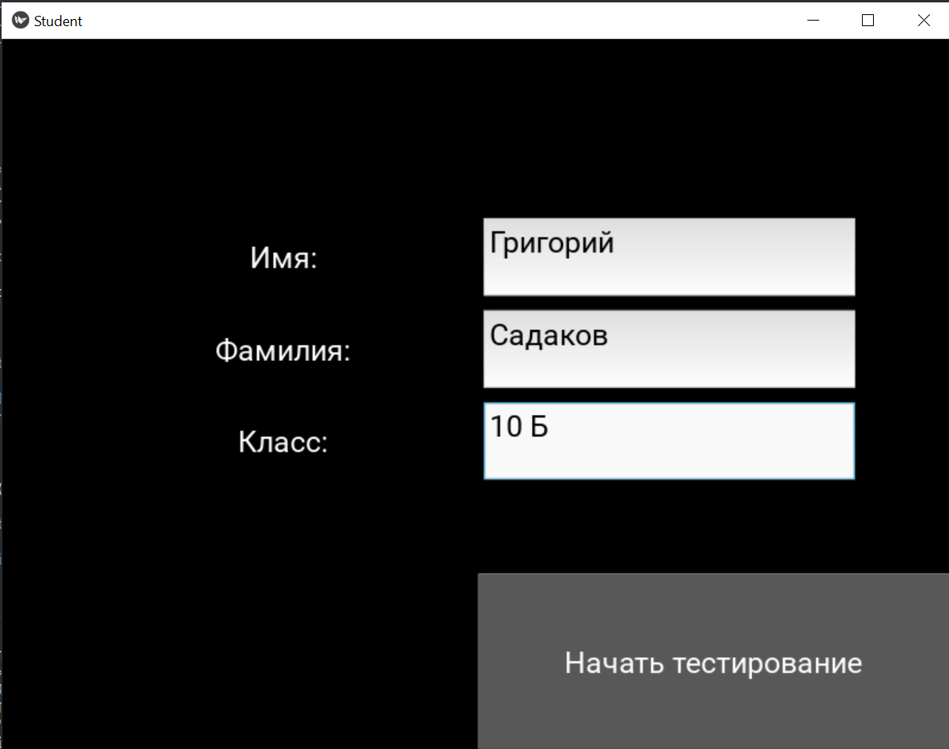

Ответы подсчитываются сразу. После завершения теста программа закрывается и ученику ничего более делать не надо.

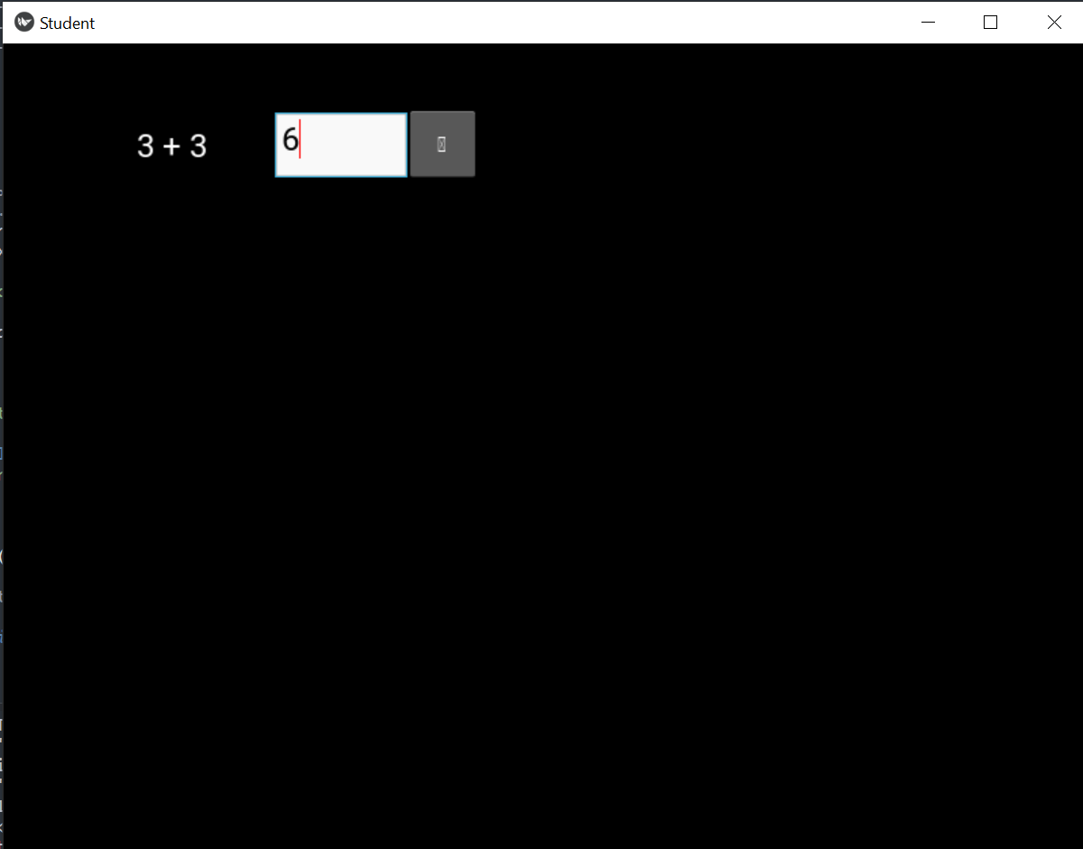

Результат пройденного теста сохраняется в табличном виде xlsx в папке учителя. Также можно в любой момент загрузить оценки учеников из базы данных за любой промежуток времени.

